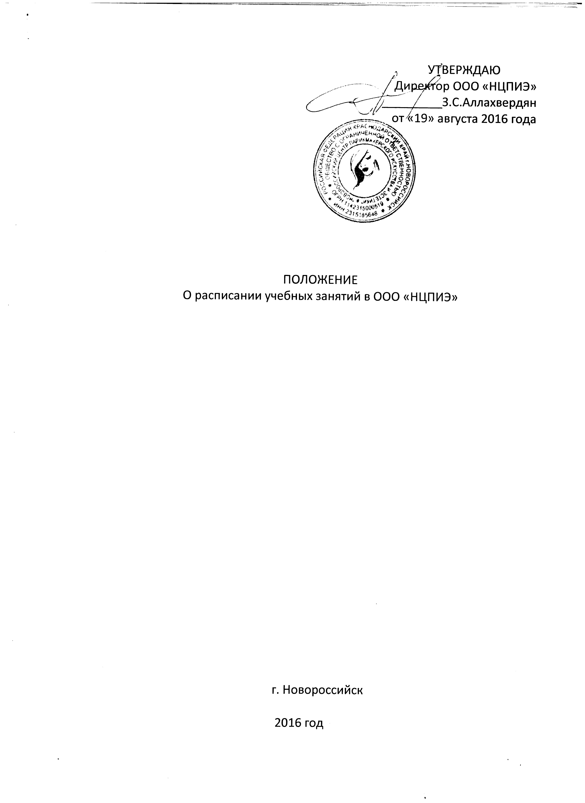

1.Общие положения

1.1. Настоящее «Положение о расписании учебных занятий в ООО «Новороссийский центр парикмахерского искусства и эстетики» (далее ООО «НЦПИЭ» - Положение) разработано в целях оптимальной организации учебного процесса в соответствии с: - Федеральным законом № 273-ФЗ от 29.12.2012 «Об образовании в Российской Федерации» (далее - Закон об образовании); - Уставом ООО «НЦПИЭ»; - Локальными актами ООО «НЦПИЭ».
1.2. Настоящее Положение вступает в силу с момента введения в действие приказом директора ООО «НЦПИЭ» и действует до отмены соответствующего приказа.
1.3. Расписание учебных занятий - основной организационный документ, регламентирующий порядок и сроки проведения в ООО «НЦПИЭ» учебных занятий по реализуемым образовательным программам (далее - ОП) в течение соответствующего периода учебного времени.
1.4. Расписание учебных занятий составляется на основании следующих документов: - учебных планов ОП; - графиков учебного процесса; - сроков обучения; - календарных учебных графиков ОП.
1.5. Расписание учебных занятий должно обеспечивать: - оптимальную нагрузку обучающихся в течение всех периодов учебного времени; - равномерное распределение учебного времени на работу обучающихся с педагогами и самостоятельную работу; - рациональное использование учебных аудиторий, кабинетов.
1.6. Общее руководство процессом составления расписаний учебных занятий осуществляет директор ООО «НЦПИЭ».
1.7. Координацию деятельности педагогов, участвующих в разработке расписания учебных занятий, осуществляет директор ООО «НЦПИЭ».
1.8. Составление расписаний учебных занятий осуществляют педагоги.
1.9. Проведение занятий по утвержденному учебному расписанию осуществляют указанные в нем педагоги, которые несут за это персональную ответственность.
1,10. Требования, предъявляемые к составлению расписаний учебных занятий
2. Исходными данными для составления расписания учебных занятий являются: - пятидневная рабочая неделя; - количество посадочных мест; - время начала и окончания занятий, перерывов между занятиями, максимальное ежедневное количество часов.
2.1. Педагог, работающий в ООО «НЦПИЭ» по основному месту работы, планирует свою деятельность в иных организациях в соответствии с утвержденным расписанием учебных занятиях в ООО «НЦПИЗ».
2.2. Расписание учебных занятий должно соответствовать следующим требованиям:
2.3.1. Расписание составляется на весь учебный период и должно быть равномерным по загруженности в течение недели и непрерывным в течение дня.
2.3.2. Наименование учебных дисциплин (модулей), количество часов по дисциплинам и видам учебных занятий (лекций, практических, семинарских и лабораторных занятия) в расписании должны соответствовать наименованиям и часам в утвержденных учебных планах. 2.3.3. Максимальный объем контактной работы для обучающихся по очной форме - 8 академических часов в день.
2.3.4. При составлении расписаний запрещается нарушать непрерывную последовательность учебных занятий (не допускаются «окна» для обучающихся).
2.3.5. Продолжительность учебного занятия в форме контактной работы 90 минут. Перерывы между учебными занятиями 10 минут.
2.3.6. Запрещается проведение занятий вне учебных кабинетов ООО «НЦПИЭ» без письменного разрешения директора ООО «НЦПИЭ».
2.4.7. Расписание учебных занятий должно содержать следующую информацию: - учебный период, направление (профиль) подготовки или специальность; 2 - наименование учебной дисциплины (модуля) полностью в соответствии с учебным планом; - время проведения занятия; - фамилия и инициалы, проводящего данное учебное занятие.
3. Порядок составления расписания учебных занятий
3.1. Расписание составляется в соответствии с учебным планом и календарным учебным графиком.
3.2. Расписание учебных занятий согласовывается с директором ООО «НЦПИЭ».
3.3. Расписание учебных занятий составляется на специальных бланках ООО «НЦПИЭ».
3.4. Изменения в расписание допускается вносить в исключительных случаях, при наличии объективных причин.
3.5. Расписание учебных занятий вывешивается на информационных стендах, размещенных в учебных кабинетах ООО «НЦПИЭ».
3.6. Учебные занятия проводятся в строгом соответствии с утверждённым расписанием.
3.7. При невозможности проведения занятия, педагог должен обеспечить своевременную замену его другим занятием в данное время.
4. Контроль исполнения расписания учебных занятий.
4.1. Контроль исполнения расписания учебных занятий осуществляется директором ООО «НЦПИЭ» по следующим критериям: - соответствие расписания требованиям, изложенным в разделе 2 настоящего Положения; - исполнение расписания.

